**Zöldség és Gyümölcs**

1. Hozzunk létre egy *mysql* adatbázist **zoldseges** néven a *phpmyadmin* felületen. Az adatbázis alapértelmezett rendezési sorrendje a magyar szabályok szerinti legyen. Az alapértelmezett kódolás az UTF-8 legyen. Az ehhez használt utasítást másoljuk bele a **megoldas.sql** nevű állományba.
2. Hozzunk létre egy adatbázis táblát **zoldsegek** néven. Az ehhez használt utasítást másoljuk bele a **megoldas.sql** nevű állományba. A tábla a következő mezőket tartalmazza:

* zoldsegID – egész szám, elsődleges kulcs (PK)
* zoldseg_nev – 100 karakter, kötelező
* zoldseg_mennyisegi_egyseg – 20 karakter, kötelező
* zoldseg_mennyisegi_ar – egész szám, kötelező

1. Hozzunk létre egy adatbázis táblát **gyumolcsok** néven. Az ehhez használt utasítást másoljuk bele a **megoldas.sql** nevű állományba. A tábla a következő mezőket tartalmazza:

* gyumolcsID – egész szám, elsődleges kulcs (PK)
* gyumolcs_nev – 100 karakter, kötelező
* gyumolcs_mennyisegi_egyseg – 20 karakter, kötelező
* gyumolcs_mennyisegi_ar – egész szám, kötelező

1. Hozzunk létre egy adatbázis táblát **vasarlasok** néven. Az ehhez használt utasítást másoljuk bele a **megoldas.sql** nevű állományba. A tábla a következő mezőket tartalmazza:

* vasarlasID – egész szám, elsődleges kulcs (PK)
* zoldseg_ID – egész szám, másodlagos kulcs (FK)
* zoldseg_mennyiseg – egész szám, kötelező
* gyumolcs_ID - egész szám, másodlagos kulcs (FK)
* gyumolcs_mennyiseg – egész szám, kötelező

1. Kössük össze a vasarlasok, zoldsegek és gyumolcsok táblákat a kulcsok segítségével. Az ehhez használt utasítás(oka)t másoljuk bele a **megoldas.sql** nevű állományba.
2. Hozzunk létre egy mappát **Zoldseg-Gyumolcs** néven. Ebben a mappában alkossuk meg a **backend** és **frontend** nevű mappákat. Léé

A képen szöveg, képernyőkép, Betűtípus látható

Előfordulhat, hogy a mesterséges intelligencia által létrehozott tartalom helytelen.

1. Lépjünk be a backend mappába és alakítsuk ki a Node-os környezetet.

A képen szöveg, képernyőkép, szoftver, Multimédiás szoftver látható

Előfordulhat, hogy a mesterséges intelligencia által létrehozott tartalom helytelen.

A képen szöveg, képernyőkép, szoftver, Multimédiás szoftver látható

Előfordulhat, hogy a mesterséges intelligencia által létrehozott tartalom helytelen.

1. Telepítsük a kellő **npm**-csomagokat és szerkesszük a **package.json** állományt.

A képen szöveg, képernyőkép, Betűtípus látható

Előfordulhat, hogy a mesterséges intelligencia által létrehozott tartalom helytelen.

A képen szöveg, képernyőkép, Betűtípus látható

Előfordulhat, hogy a mesterséges intelligencia által létrehozott tartalom helytelen.

A képen szöveg, képernyőkép, szoftver, Betűtípus látható

Előfordulhat, hogy a mesterséges intelligencia által létrehozott tartalom helytelen. A képen szöveg, képernyőkép, Betűtípus, szoftver látható

Előfordulhat, hogy a mesterséges intelligencia által létrehozott tartalom helytelen.

1. Alakítsuk ki a megfelelő mappastruktúrát.

A képen szöveg, képernyőkép, Betűtípus, szoftver látható

Előfordulhat, hogy a mesterséges intelligencia által létrehozott tartalom helytelen.

1. Szerkesszük a **server.js** állományt. Állítsuk be a minimális **route**-okat és **middleware**-eket és az adatbázis csatlakozást. Hozzuk létre a **.env** állományt és írjuk ki ide az érzékeny adatokat. Töltsük fel képekkel a **public/images** mappát. Legyen egy külön **zoldsegek** és egy külön **gyumolcsok** mappa.

A képen szöveg, képernyőkép, Betűtípus, sor látható

Előfordulhat, hogy a mesterséges intelligencia által létrehozott tartalom helytelen.

A képen szöveg, képernyőkép, szoftver, Multimédiás szoftver látható

Előfordulhat, hogy a mesterséges intelligencia által létrehozott tartalom helytelen. A képen szöveg, képernyőkép, Betűtípus, szám látható

Előfordulhat, hogy a mesterséges intelligencia által létrehozott tartalom helytelen.

A képen szöveg, képernyőkép, Betűtípus, tervezés látható

Előfordulhat, hogy a mesterséges intelligencia által létrehozott tartalom helytelen. 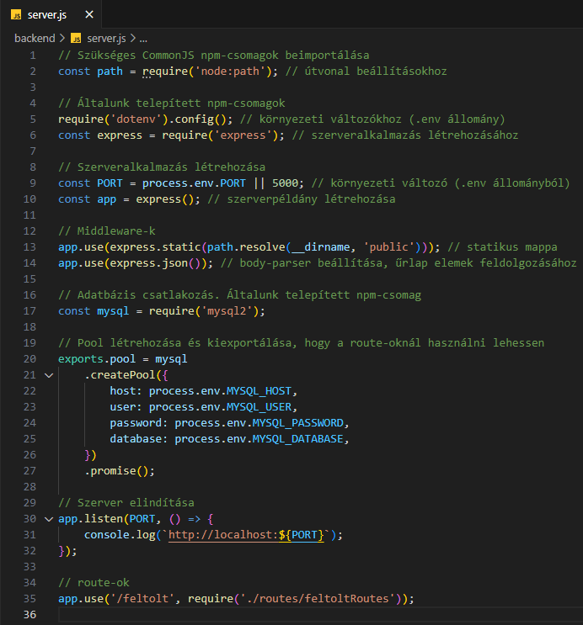

1. Hozzunk létre a **public** mappában egy **data** nevű mappát, amibe helyezzünk el két **json** állományt.

A képen szöveg, képernyőkép, szoftver látható

Előfordulhat, hogy a mesterséges intelligencia által létrehozott tartalom helytelen.

1. Töltsük fel az adatbázist ezekkel az adatokkal. Ehhez hozzuk létre a **feltolt** route-ot és készítsük el a **post** http-metódushoz tartozó kódot. A helyes SQL utasítást írjuk ki a **megoldas.sql** állományba.

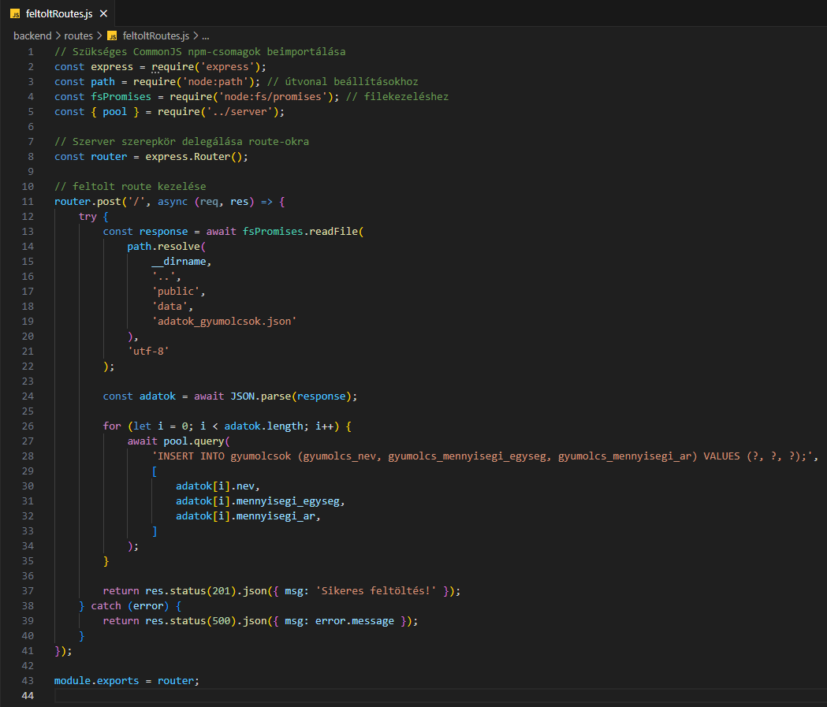

1. Telepítsük a **Thunder Client** extensiont.

A képen szöveg, Betűtípus, képernyőkép, embléma látható

Előfordulhat, hogy a mesterséges intelligencia által létrehozott tartalom helytelen.

1. Végezzük el a következő két lépést.

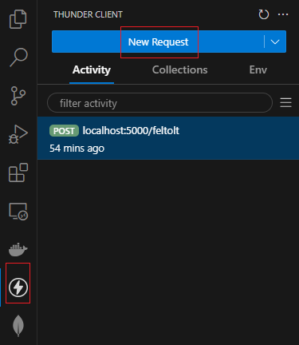 A képen szöveg, képernyőkép, szoftver, Betűtípus látható

Előfordulhat, hogy a mesterséges intelligencia által létrehozott tartalom helytelen.

Eredmény:

A képen szöveg, képernyőkép, Betűtípus látható

Előfordulhat, hogy a mesterséges intelligencia által létrehozott tartalom helytelen.

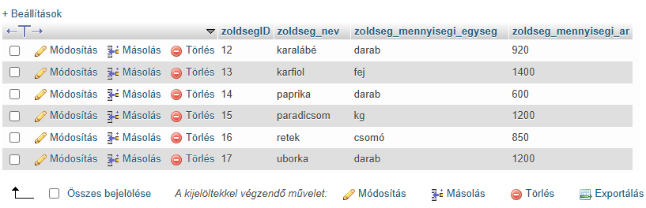

Hasonló elvégzendő a gyümölcsökre is.

A képen szöveg, képernyőkép, Betűtípus, szám látható

Előfordulhat, hogy a mesterséges intelligencia által létrehozott tartalom helytelen.

1. Módosítsuk az eper dobozonkénti árát 5000-re. Ehhez hozzuk létre a **gyumolcs-modosit** **route**-ot és készítsük el a **put** http-metódushoz tartozó kódot. Az SQL utasítást írjuk ki a **megoldas.sql** állományba.

A képen szöveg, képernyőkép, szoftver, Betűtípus látható

Előfordulhat, hogy a mesterséges intelligencia által létrehozott tartalom helytelen. A képen szöveg, képernyőkép, Betűtípus, Multimédiás szoftver látható

Előfordulhat, hogy a mesterséges intelligencia által létrehozott tartalom helytelen.

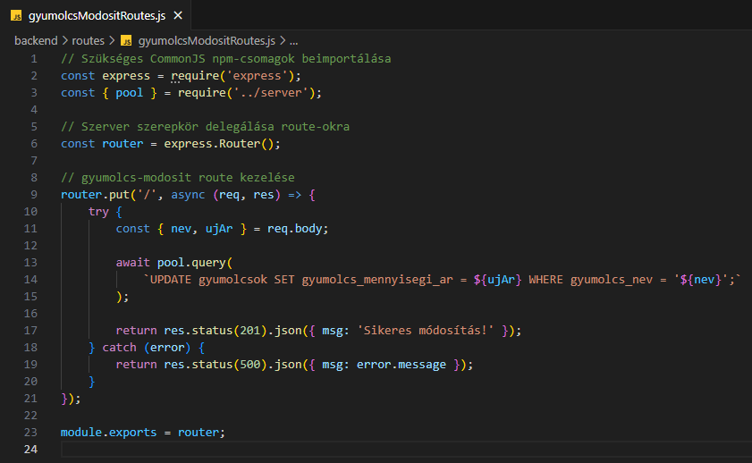

A képen szöveg, képernyőkép, szoftver, Betűtípus látható

Előfordulhat, hogy a mesterséges intelligencia által létrehozott tartalom helytelen. A képen szöveg, képernyőkép, szoftver, Multimédiás szoftver látható

Előfordulhat, hogy a mesterséges intelligencia által létrehozott tartalom helytelen.

A képen szöveg, képernyőkép, Betűtípus, szám látható

Előfordulhat, hogy a mesterséges intelligencia által létrehozott tartalom helytelen. A képen szöveg, képernyőkép, Betűtípus, sor látható

Előfordulhat, hogy a mesterséges intelligencia által létrehozott tartalom helytelen.

1. Karfiol helyett brokkolit fogunk árulni 2150-es fejenkénti áron. Végezzük el a szükséges módosításokat a **zoldseg-torol route** létrehozásával. A vonatkozó SQL utasítást most is írjuk ki a **megoldas.sql** állományba.

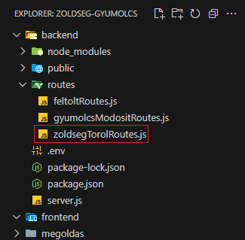 A képen szöveg, képernyőkép, Multimédiás szoftver, szoftver látható

Előfordulhat, hogy a mesterséges intelligencia által létrehozott tartalom helytelen.

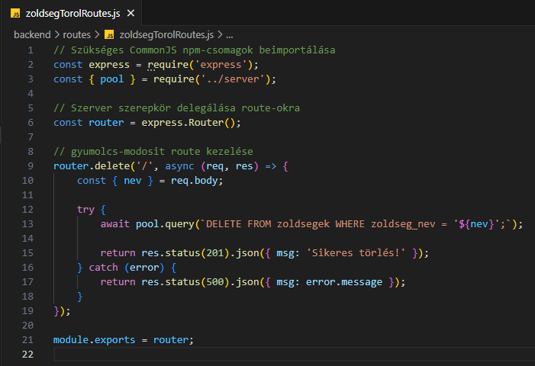

A képen szöveg, képernyőkép, szoftver látható

Előfordulhat, hogy a mesterséges intelligencia által létrehozott tartalom helytelen. A képen képernyőkép, szöveg, szoftver, Multimédiás szoftver látható

Előfordulhat, hogy a mesterséges intelligencia által létrehozott tartalom helytelen.

A képen szöveg, képernyőkép, Betűtípus, sor látható

Előfordulhat, hogy a mesterséges intelligencia által létrehozott tartalom helytelen. A képen szöveg, képernyőkép, Betűtípus, szám látható

Előfordulhat, hogy a mesterséges intelligencia által létrehozott tartalom helytelen.

A képen szöveg, képernyőkép, Betűtípus, szám látható

Előfordulhat, hogy a mesterséges intelligencia által létrehozott tartalom helytelen.

1. A **frontend** oldalon használjuk a **Vite**-t a **React** könyvtár telepítéséhez.

A képen szöveg, képernyőkép, szoftver látható

Előfordulhat, hogy a mesterséges intelligencia által létrehozott tartalom helytelen.

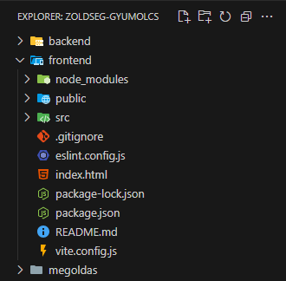 A képen szöveg, képernyőkép, Betűtípus látható

Előfordulhat, hogy a mesterséges intelligencia által létrehozott tartalom helytelen.

1. Telepítsük a **react-router-dom npm** csomagot a **route**-ok kezeléséhez.

A képen szöveg, képernyőkép, Betűtípus, szoftver látható

Előfordulhat, hogy a mesterséges intelligencia által létrehozott tartalom helytelen.

1. Szerkesszük a frontend mappát.

A képen szöveg, képernyőkép, Betűtípus, tervezés látható

Előfordulhat, hogy a mesterséges intelligencia által létrehozott tartalom helytelen. 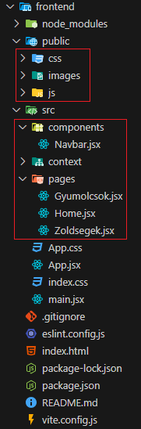

1. Töröljük az **App.css** tartalmát és magát az **index.css**-t. Szerkesszük az **App.jsx** tartalmát.

A képen szöveg, képernyőkép, Betűtípus, szám látható

Előfordulhat, hogy a mesterséges intelligencia által létrehozott tartalom helytelen. A képen szöveg, képernyőkép, szoftver, Multimédiás szoftver látható

Előfordulhat, hogy a mesterséges intelligencia által létrehozott tartalom helytelen. 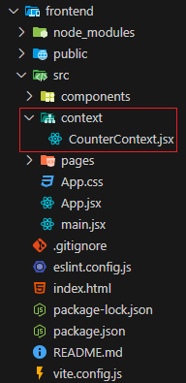

1. A **main.jsx** az **index.html** és **Navbar.jsx**. Hozzuk létre a kosár számlálójához szükséges kódot a **CounterContext.jsx** állományban a **context** mappában. Az állomány a megoldásnál található meg!

A képen szöveg, képernyőkép, szoftver, Betűtípus látható

Előfordulhat, hogy a mesterséges intelligencia által létrehozott tartalom helytelen. A képen szöveg, képernyőkép, szoftver, Multimédiás szoftver látható

Előfordulhat, hogy a mesterséges intelligencia által létrehozott tartalom helytelen.

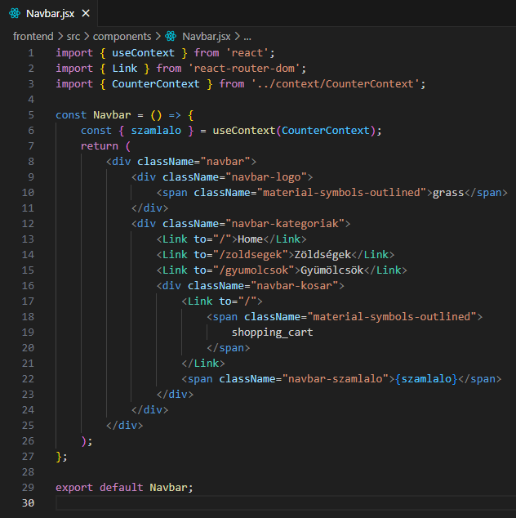

1. Hozzuk létre és szerkesszük a **Home.jsx** állományt.

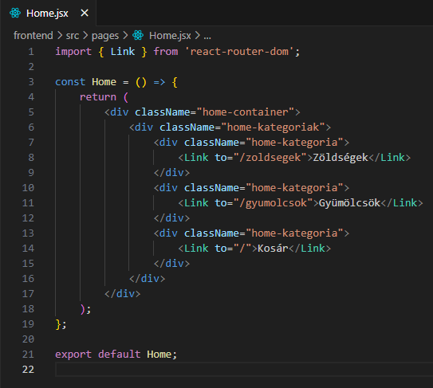

1. Hozzuk létre és szerkesszük a **Navbar.css**, és a **Home.css** állományokat a **public/css** mappában. Importáljuk be őket az **App.css**-be.

A képen szöveg, szoftver, Multimédiás szoftver, képernyőkép látható

Előfordulhat, hogy a mesterséges intelligencia által létrehozott tartalom helytelen.

1. A **Zoldsegek.jsx** és a **Gyumolcsok.jsx** állományokhoz szükségünk van arra, hogy a **backend**-en telepítsük a **cors** **npm**-csomagot.

A képen szöveg, képernyőkép, Betűtípus látható

Előfordulhat, hogy a mesterséges intelligencia által létrehozott tartalom helytelen.

A képen szöveg, képernyőkép, szoftver, Multimédiás szoftver látható

Előfordulhat, hogy a mesterséges intelligencia által létrehozott tartalom helytelen.

1. A **Zoldsegek.jsx** állomány. Az állomány a megoldásnál található meg! A **Zoldsegek.css**-t importáljuk az **App.css**-be létrehozás után.
2. A **Gyumolcsok.jsx** állomány hasonló a **Zoldsegek.jsx** állományhoz. A **Gyumolcsok.css**-t importáljuk az **App.css**-be létrehozás után.

A képen szöveg, képernyőkép, Betűtípus látható

Előfordulhat, hogy a mesterséges intelligencia által létrehozott tartalom helytelen.

A képen szöveg, képernyőkép, szoftver, Multimédiás szoftver látható

Előfordulhat, hogy a mesterséges intelligencia által létrehozott tartalom helytelen. 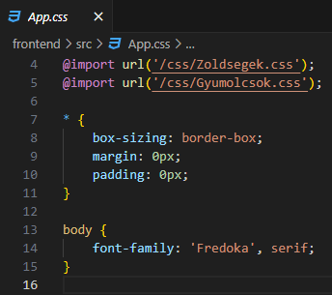

1. Szerkeszteni kell a **main.jsx** állományt is.

A képen szöveg, képernyőkép, szoftver, képernyő látható

Előfordulhat, hogy a mesterséges intelligencia által létrehozott tartalom helytelen.

1. Foglalkozzunk a kosárral. Ehhez hozzuk létre a **Cart.jsx** állományt és szerkesszük. Ne feledkezzünk meg az **App.jsx**, **Home.jsx** és **Navbar.jsx** állományokról sem!

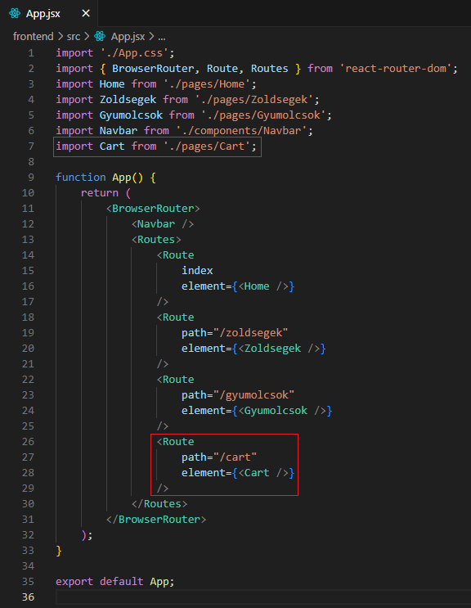 A képen szöveg, képernyőkép, szoftver, képernyő látható

Előfordulhat, hogy a mesterséges intelligencia által létrehozott tartalom helytelen.

A képen szöveg, képernyőkép, szoftver, képernyő látható

Előfordulhat, hogy a mesterséges intelligencia által létrehozott tartalom helytelen. A képen szöveg, képernyőkép, Betűtípus, tervezés látható

Előfordulhat, hogy a mesterséges intelligencia által létrehozott tartalom helytelen.

1. Dejó